TECHNOLOGIE | CLASSE DE 4 ^{EME} | Séquence 4 -  Coque - Analyse fonctionnelle | Nom :  ………………………………….. | Date :  ……………………………..

Connaissances  Capacités | - Identifier le besoin et énoncer un Problème technique.  - S’approprier le cahier des charges.
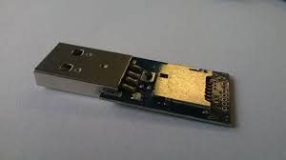
Problème ?

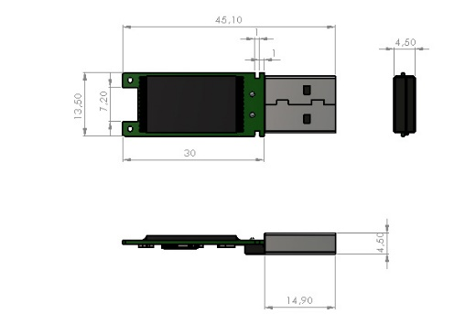
Nous sommes dans une période où les clefs USB sont « légions » et nous pouvons difficilement nous en passer.
Cette clef se décompose en deux morceaux :
- La partie stockage électronique
- La coque de protection … (fonction esthétisme)
Nous pourrions peut-être changer la coque, mais pourquoi ?

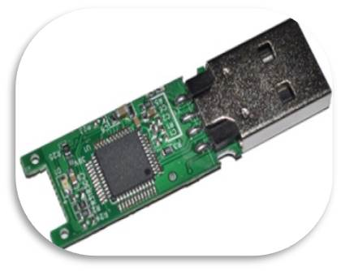

Consigne :

- Mais, à quoi ça va servir… ?
Condition de travail :
- Par équipe de deux élèves et en classe entière.
- Documents ressources : aucun
- Document ci-contre
Situation Problème : Notre cahier des charges.

La « bête à cornes ».
L'étudiant ou l’utilisateur
La coque de la clef USB
Personnaliser sa clef USB (markéting, reconnaissance, …. )
A qui rend-il service ?
Sur quoi agit-il ?
Nouvelle Coque de clef USB
Dans quel but ?

Le diagramme des interactions permet de raccorder chaque interacteur à l’objet de notre étude.

Etudiant
C
College
Complexité
FP1
Fc2

Fc1
Fc3
Fc9

Port USB
Esthétisme
Fc9
Coque de clef USB
Fc8
Resistance
Fc4

Fc5

Fc7

Fc6
Partie électronique

Fc11
Fc10
Masse
Dragonne
Couts
Dimensions

Ainsi, nous sommes en mesure de faire apparaitre les fonctions essentielles au fonctionnement correct du traqueur et par la même, savoir quelles solutions techniques définir.
Fonctions | Enoncé de la fonction | Critères d’appréciation | Niveau d’exigence
FP₁ | Permettre à l’étudiant de reconnaitre facilement sa partie électronique. | Formes choisies pour les élèves
FC₁ | Etre constructible au collège | Imprimante 3D
FC₂ | Ne pas Etre trop complexe. | Forme simple réalisable par l’imprimante
FC₃ | Etre agréable à la vue.
FC₄ | Etre suffisamment résistant dans tous les sens | Epaisseur suffisante
FC₅ | Etre léger afin de le porter facilement | Epaisseur pas trop importante
FC₆ | Pouvoir contenir la partie électronique | Zone creuse à l’intérieur aux dimensions à définir
FC₇ | Avoir des dimensions raisonnables. | Qu’on la mette dans une poche. | 50 x 15 x 8 mm
FC₈ | Maintenir correctement la partie électronique a l’accroche ou décrochement. | Que la partie électronique ne sorte pas à la décroche de la clef
FC₉ | Rendre visible et accessible le port USB de la partie électronique | Laisser le moyen de connecter la clef
FC₁₀ | Attacher une dragonne | Prévoir une accroche
FC₁₁ | Etre peu onéreuse | Matière bon marché | 2 € maxi

